POZDRAVLJEN DRAGI UČENEC, UČENKA!
Ne pozabit na družabne igre!
Priporočam, da za nekaj časa pospraviš svoje mobilne naprave, ugasneš televizijo in iz omar izbrskaš družabne igre. Morda si že pozabil, kaj vse se skriva v vašem domu, zato bo igranje družabnih iger, trenutek, ko se lahko poveže vsa družina.
Pri družabnih igrah je bistveno to, da se pri igranju upoštevajo določena predpisana pravila, ki izzovejo med igranjem logično razmišljanje, hitrost reakcij, humor, spopadanje z zmago, srečo, izgubo, žalostjo, predvsem pa trud in vsesplošno zabavo z družinskimi člani.
Človek ne jezi se
Pravila:
- na začetku igralci vržete kocko 1x, kdo vrže največje število, začne prvi,
– vsak vrže kocko 3x, dokler ne vrže 6 pik, ter lahko postavi figuro na njegovo polje,
– izhodno polje (polje, s katerim začnemo) se ne šteje kot igralno polje,
– med igro se ne smemo razburjati, če ne vržemo pravega števila pik na kocki,
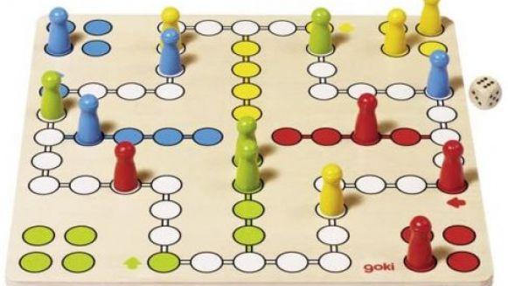
Vislice
je besedna igra. Potrebuješ le en svinčnik. Napiši samo samoglasnike besede, druge črke ostanejo neznane (samo dolžina besede ostane znana, ki jo ponazoriš s črticami), soigralec pa mora v čim manj poskusih (še preden ga obesiš) in vprašanjih, katere črke vsebuje beseda, ugotoviti, za katero besedo gre. Ob vsakem zgrešenem poskusu narišeš del vislic.
_ I _ _ I _ E
Morda imaš doma še kakšno drugo družabno igro, izberi, tisto, ki ti je najbolj zanimiva.

Lep vikend ti želim!

